

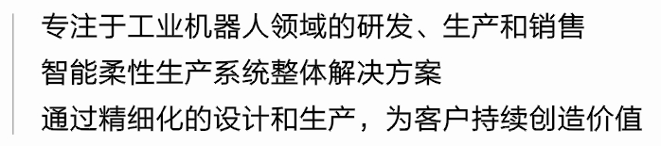

一．客户样品
1. 客户提供IC样品2套，SOP8-150，SOP8-210
2. 客户提供IC编带样品2条，带宽为12.00MM，16.00MM
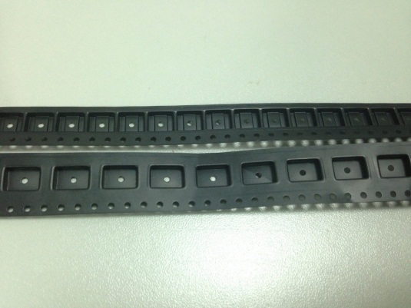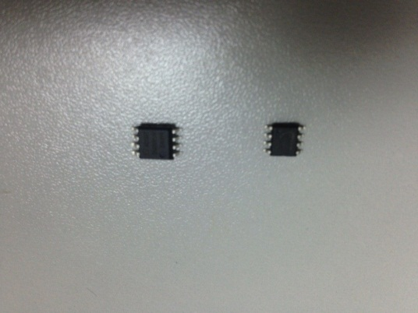
二．评估需求
1.适用机型：TA3005-S编带烧录自封膜机型。
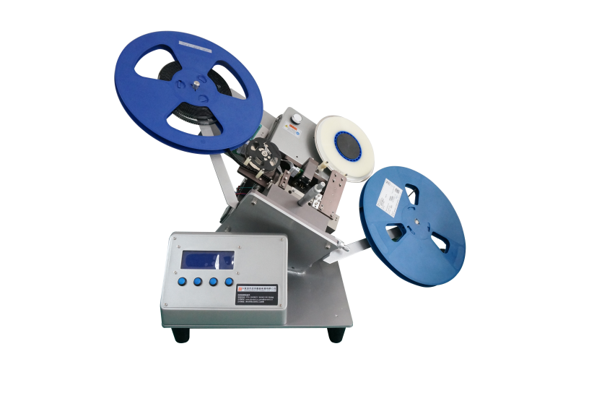
2.计划需求数量：1台-2台
A．1台通用
设备机件通用，客户可自行更换烧录导轨和烧录头来实现一机多用。
优点：节约前期采购费用。
缺点：更换部件后需要工程师精密调试机器才能正常使用，如果遇上生产紧急或者产品交叉，对工期有延误，且调试不准确容易造成烧录错误。容易损坏机器,建议不要采用此方案。
B．2台专用
根据芯片及包装规格各配置一台机器单独使用。
优点：不需要烧录座,专机专用，烧录稳定不易损坏。且不会因工期紧急造成生产延误,以后的耗才基本上只要探针。
缺点：前期采购费用增加

三. 设备产能评估
因未烧录，暂时无法提供准确参考，待定。

四．价格体系
No. | 名称 | 型号 | 描述 | 数量 | 单价
1 | IC自动烧录机械手 | TA3005-S | 编带SOP，SOT自动烧录手臂 | 1-5 | ¥4,000.0
2 | IC自动烧录机械手 | TA3005-S | 编带SOP，SOT自动烧录手臂 | 5-10 | ¥38,000.0

五．付款方式:
可以提供机器DEMO一到三天，货到后付全款,机器免费保修一年。

深圳市智伟创电子科技有限公司
Sales manager:Lef_liu/刘育非
手机: 18922813960 15920283426
邮箱:sales@szzwckj.com QQ:838984179
深圳总公司办公地址:深圳市龙华新区和平东路金銮时代大厦
长安办事处地址:东莞市长安镇沙埔头北二巷11号
网址：http://www.szzwckj.com

